Sreda, 13.5. 2020
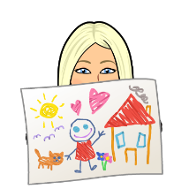  LIKOVNA UMETNOST | Učna snov abstraktna slika | Snov:  Igra 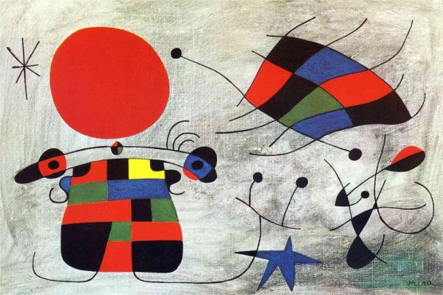    Dobro si oglej zgornjo risbo. Kaj vidiš? Kaj si predstavljaš? Jaz vidim otroka, ki se igra. Kaj pa ti? Na podoben način (abstraktno) nariši enega ali več otrok, ki se igrajo. Rišeš lahko s flomastri ali barvicami.  Uživaj.
MATEMATIKA  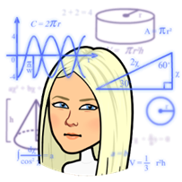 | Naloge v delovnem zvezku str. 58,59 | Snov:  Pisno odštevanje brez prehoda (DZ 58,59)  Klikni (2-krat levi gumb na miški) na zgornjo projekcijo in reši naloge v delovnem zvezku str. 58,59.
SLOVENŠČINA   | Učna snov v delovnem zvezku str. 52,23 | Snov:  V bolnišnični šoli (DZ 52, 53).  Preberi besedilo v delovnem zvezku na strani 52 in reši naloge (str. 52,53). V zvezek s kužkom napiši naslov ZOBOBOL (naloga 7, str. 53) in opiši svojo izkušnjo pri zobozdravniku. Pomagaj si z besedami iz 6. naloge.    Pod tabelo so rešitve. Če imaš vse pravilno rešeno si daj

Rešitve matematika
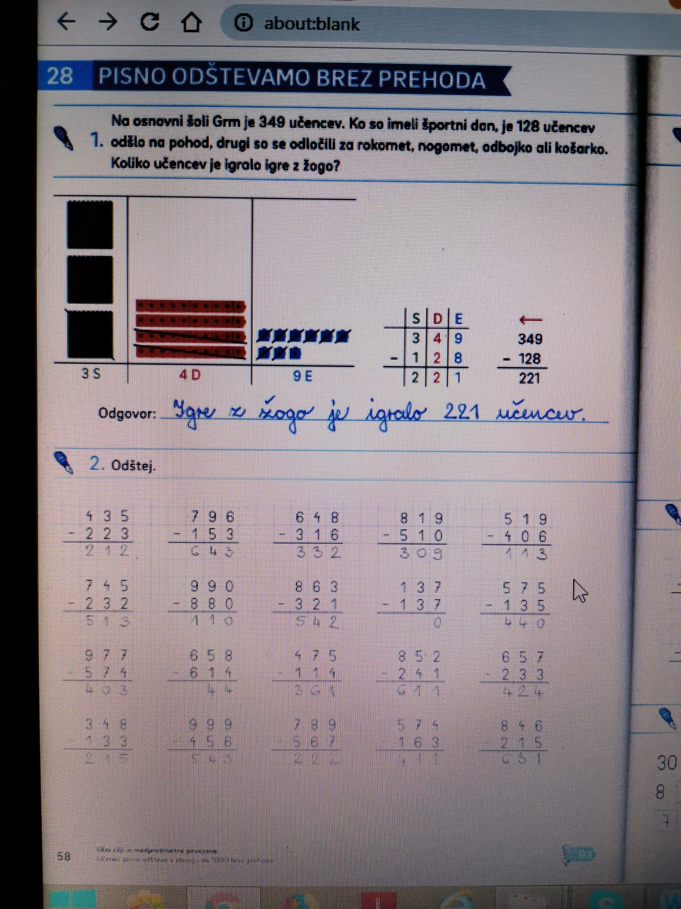
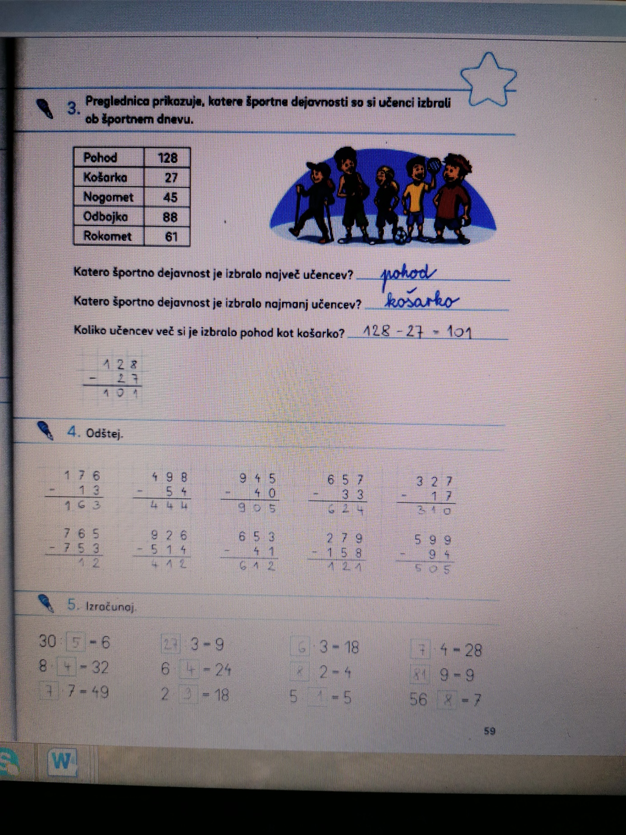

Rešitve slovenščina
